**Zadatak - BROJEVI**

Izgled strukture:

1. U razrednoj mapi napravi podmapu naziva BROJEVI
2. Unutar mape brojevi napravi dvije podmape i to PARNI BROJEVI i NEPARNI BROJEVI
3. U mapi PARNI BROJEVI napravi podmape svih parnih brojeva do 5 (2 i 4)
4. U mapi neparni brojevi napravi podmape svih neparnih brojeva do 5 ( 1, 3 i 5)

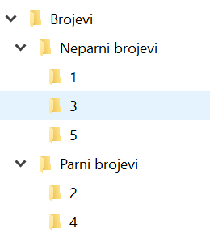

a) Otvori Bojanje i nacrtaj broj 2. Sliku spremi u mapu naziva 2. Sliku spremi pod nazivom Dva.png

b) pokreni dokument u Wordu, na internetu pronađi barem jednu rečenicu o broju 4 te ju kopiraj i zalijepi u Wordov dokument koji ćeš spremiti u mapu naziva 4. Dokument spremi pod nazivom Četiri.docx

c) pronađi sliku svjećice za tortu u obliku broja 5 i spremi je u mapu naziva 5. Sliku spremi pod nazivom Pet.jpg.

d) Napiši u Wordovom dokumentu koji je broj djelitelj svakog broja i spremi u mapu tog broja. Dokument spremi pod nazivom Jedan.docx

e) Pronađi sliku trećeg broja skupa prirodnih brojeva i spremi u njegovu mapu. Dokument spremi pod nazivom Tri.docx

U Google upiši Office 365, klikni na prvi rezultat i prijavi se svojim korisničkim podacima.

Od ponuđenih aplikacija odaberi OneDrive

Dodaj novu mapu naziva BROJEVI unutar koje ćeš napraviti podmape PARNI I NEPARNI brojevi kao i u zadatku ranije.

U mapi PARNI BROJEVI napravi podmape svih parnih brojeva do 5 (2 i 4)

U mapi neparni brojevi napravi podmape svih neparnih brojeva do 5 ( 1, 3 i 5)

Datoteke koje su spremljene u mapama 1, 2, 3, 4 i 5 podigni jednu po jednu u pripadajuću datoteku na OneDriveu.

Podjeli Wordov dokument iz mape 4 s osobom s tvoje desne strane. Omoguči joj uređivanje. Osoba treba dodati još barem dvije rečenice o broju 4.

**Nastavak-samostalno rješavanje**

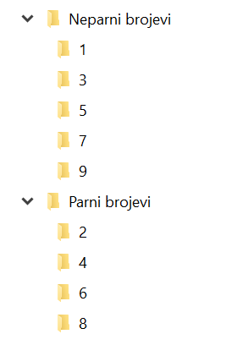

**U razrednu mapu dodaj još ostatak jednoznamenkastih parnih i neparnih brojeva do broja 10.**

1. Pokreni Wordov dokument u koji ćeš napisati neposredni prethodnik i sljedbenik broja 7. Spremi ga u mapu 7 pod nazivom Sedam.docx
2. pronađi sliku broja 9 na internetu, preuzmi je i spremi u mapu naziva 2. Sliku spremi pod nazivom Devet.jpg
3. Pokreni Wordov dokument u kojem ćeš smisliti zapisati **6** zdravih obroka koje možeš jesti u toku dana. Dokument spremi u mapu broj 6 pod nazivom Šest.docx
4. Izračunaj koji broj dobiješ kada zbrojiš znamenke godine u kojoj smo sada. Izračun napiši u Wordu i spremi u jedinu preostalu mapu.

________________________________

U Google upiši Office 365, klikni na prvi rezultat i prijavi se svojim korisničkim podacima.

Od ponuđenih aplikacija odaberi OneDrive

Prebaci preostale mape i podmape na OneDrive.

Pronađi na internetu kako su nastali arapsku brojevi. Objašnjenje napiši u Wordovom dokumentu i podjeli ga sa mnom. Dodaj me kao uređivača (natasa.zvonar@skole.hr)